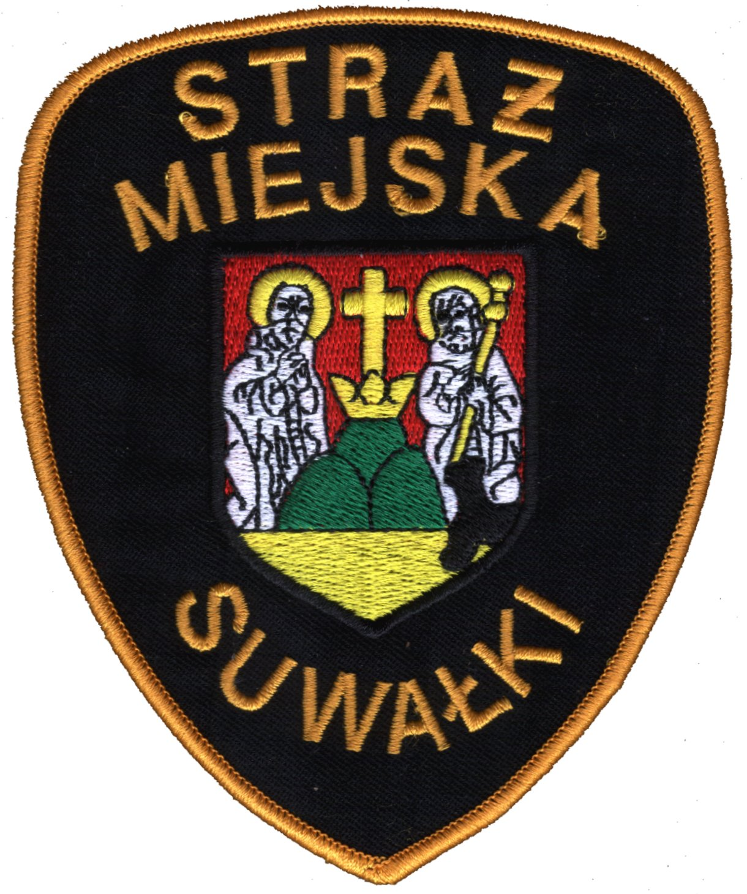

R E G U L A M N
KONKURSU PLASTYCZNEGO
„POSPRZĄTAJ PO SWOIM PSIE”

- Organizatorem konkursu plastycznego dla dzieci i młodzieży (zwanego dalej konkursem) jest :
Straż Miejska w Suwałkach
ul. Noniewicza 71 A
16 – 400 Suwałki
- Cel konkursu.
Promowanie i rozpowszechnianie wśród dzieci i młodzieży przedszkoli i szkół podstawowych zasad czystości w miejscach publicznych poprzez sprzątanie przez właścicieli nieczystości pozostawianych przez psy, którymi się opiekują.
- Informacje konkursowe.
Konkurs adresowany jest do dzieci i młodzieży, w tym do uczniów szkół podstawowych, przedszkoli, wychowanków ośrodków szkolno-wychowawczych, świetlic terapeutycznych.
Każdy uczestnik może wykonać tylko jedną pracę konkursową. Praca konkursowa może być wykonana tylko przez jednego autora. Prace zespołowe nie będą oceniane.
Prace oceniane będą w następujących kategoriach:
I grupa – dzieci w wieku od 4. do 6. r. życia.,
II grupa – uczniowie w wieku od 7. do 13. r. życia.,
III grupa – uczniowie i wychowankowie ośrodków szkolno-wychowawczych, świetlic terapeutycznych, uczniowie niepełnosprawni.
- Komisja Konkursowa.
Komisja wyłoni laureatów konkursu z pośród trzech kategorii wiekowych
- Eliminacje konkursowe.
Szkoły i inne jednostki przekazują do siedziby Straży Miejskiej dowolną liczbę wybranych prac plastycznych.
Kryteriami wyboru prac są:
- zgodność z tematem,
- poziom artystyczny,
- jakość i staranność wykonania.
- Termin przekazania prac:
Prace należy przekazać do 20.02.2018 r. na adres Straż Miejska w Suwałkach ul. Noniewicza 71A, 16 – 400 Suwałki tel. 87 563 56 07
- Wyłonienie laureatów.
Spośród prac zgłoszonych komisja składająca się z przedstawicieli Straży Miejskiej, Wydziału Oświaty, Wychowania i Sportu UM oraz Wydziału Ochrony Środowiska i Gospodarki Komunalnej UM wyłoni zwycięskie prace.

- Technika i format wykonanych prac.
Dopuszczalna technika wykonania prac to: rysunek, grafika komputerowa, malowanie, kolaż, ,techniki mieszane. Dopuszczalny format prac konkursowych to: A4, A3.
- Organizator nie przewiduje zwrotu nadesłanych prac. Prace mogą być eksponowane na wystawach, zamieszczone w galerii na stronie internetowej UM. Mogą być również wykorzystane do projektowania materiałów opracowywanych przez SM. Wszystkie nadesłane prace stają się własnością Straży Miejskiej w Suwałkach.
- W tabelce z danymi dołączonej do pracy plastycznej rodzic lub opiekun prawny składa podpis wyrażający zgodę na przetwarzanie danych osobowych przez Organizatora na potrzeby Konkursu plastycznego dla dzieci i młodzieży pod hasłem „Posprzątaj po swoim psie”.
- Autorzy trzech najlepszych prac (z każdej kategorii) zostaną nagrodzeni.
- Rozstrzygnięcie konkursu nastąpi 1.03.2018 r. ,oficjalne wyniki zostaną ogłoszone na stronie internetowej UM w Suwałkach.
- O terminie i miejscu wręczenia nagród organizator powiadomi w odrębnym komunikacie.
- Informacje końcowe.
Regulamin oraz formularz zgłoszeniowy - (do wydrukowania i naklejenia na odwrocie pracy konkursowej) znajdują się na stronie UM w Suwałkach w zakładce Straż Miejska.
- Integralną część regulaminu konkursu stanowią:
- Załącznik nr 1. Oświadczenie o przeniesieniu praw autorskich.
- Załącznik nr 2. Formularz zgłoszeniowy.

Do pobrania na stronie internetowej Urzędu Miejskiego w Suwałkach

Załącznik nr 1
Oświadczenie o przeniesieniu praw autorskich

OŚWIADCZENIE O PRZENIESIENIU PRAW AUTORSKICH

………………………………………..………………………………….
imię i nazwisko
……………………………………….……………..…………………….

…………………………………………………………………………….
nazwa i adres szkoły / jednostki

Ja niżej podpisany(a), oświadczam, że jestem autorem(ką) pracy plastycznej nadesłanej na konkursu plastyczny dla dzieci i młodzieży pod hasłem
„Posprzątaj po swoim psie”
i dysponuję prawami autorskimi zgodnie z Ustawą z dnia 4 lutego 1994 r. o prawie autorskim i prawach pokrewnych (Dz.U. z 2017 r. poz.880.), zarówno do tekstu, jak i materiału ilustracyjnego (fotografii, rysunków) zamieszczonego w niniejszej pracy plastycznej oraz przenoszę na Komendanta Straży Miejskiej w Suwałkach prawa autorskie w zakresie publikowania tej pracy plastycznej w formie drukowanej
i elektronicznej do celów promocji.
Oświadczam, że:
- praca plastyczna jest całkowicie oryginalna i nie zawiera żadnych zapożyczeń z innego dzieła;
- praca plastyczna nigdy wcześniej nie był publikowana;
- nadesłana praca plastyczna nie była dotąd zgłoszona w innym konkursie ani ogłoszona drukiem;
- prawa autorskie do tej pracy plastycznej nie są ograniczone w zakresie objętym niniejszym oświadczeniem.

..............…………………. ……………….........................…….
miejsce i data podpis autora (opiekuna prawnego)

Załącznik nr 2
Formularz zgłoszeniowy

Konkurs Plastyczny
dla dzieci i młodzieży
pod hasłem
„Posprzątaj po swoim psie”
Lp. | Dane autora pracy
1. | Imię i nazwisko
2. | Wiek
3. | Grupa | I |  | II |  |  | III
4. | Nazwa szkoły lub jednostki
 | Ulica: |  |  |  |  | Numer:
 | Kod pocztowy: |  |  |  |  | Miejscowość:
5. | Nauczyciel (opiekun) |  | Imię i nazwisko
 |  |  | Tel. kontaktowy
6. | Niniejszym oświadczam, że zgodnie z art. 23 ust. 1 pkt 1 ustawy z dnia 29 sierpnia 1997 r. o ochronie danych osobowych (Dz. U. 2016 r. poz. 922) wyrażam zgodę na przetwarzanie i publikację danych osobowych zawartych w formularzu przez Organizatora na potrzeby konkursu plastycznego  „Posprzątaj po swoim psie”.  Oświadczam, że zapoznałem się z Regulaminem Konkursu oraz zostałam(em) poinformowana(y)  o przysługującym mi prawie dostępu do treści moich danych osobowych oraz ich poprawiania,  jak również prawie wniesienia w każdym czasie sprzeciwu wobec ich przetwarzania wynikającym z art. 24 ust. 1 ustawy o ochronie danych osobowych.  ……………..…………………................................................................  Podpis rodzica lub opiekuna prawnego

Proszę o wypełnienie wszystkich rubryk drukowanymi literami. Wypełnioną tabelkę proszę przykleić na odwrocie pracy konkursowej.
Praca konkursowa bez dołączonej wypełnionej prawidłowo tabelki nie będzie dopuszczona do Konkursu.

Punkt 3. Należy wypełnić używając znaku X.
Oświadczenie o zapoznaniu się z treścią Regulaminu jest równoznaczne z powzięciem informacji o administratorze danych, jego adresie, celu przetwarzania (wszystkich informacji, które ma obowiązek przedstawić administrator danych wynikających z art. 24 ustawy).

